Návod k obsluze
Fornax T

Obsah

Obsah 1
Obecné informace 3
Důležitá sdělení 3
Záruka a odpovědnost za škodu 4
Vybalení přístroje 4
Bezpečnostní pokyny 5
Základní bezpečnostní pokyny 5
Speciální bezpečnostní pokyny 6
Popis přístroje 7
Rozsah dodávky, součásti přístroje a speciální příslušenství 8
Technické údaje 9
Instalace 9
Chlazení 10
Elektrický proud 11
Základní kroky 12
Zapnutí a vypnutí přístroje 12
Otevření přístroje 12
Nastavení vložky licích kelímků 12
Nastavení časovače 13
Nastavení hmotnosti kyvety 13
Základní kroky – Licí kelímek 14
Nastavení uzavíracího mechanismu licího kelímku 14
Plnění licího kelímku 15
Obsluha 16
Předehřátí 16
Vložení kyvety 17
Tavení 20
Tabulka lití 22
Čištění a údržba 24
Odstraňování závad 25
Označení, štítky a nálepky 26
Likvidace odpadu 27

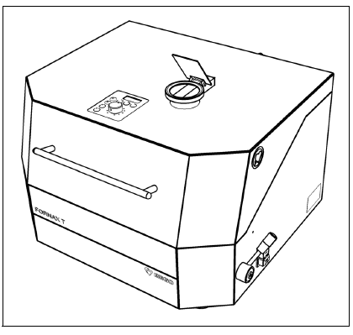
Návod k obsluze je součástí přístroje a musí být doručen spolu se zásilkou. Návod musí být vždy uložen v blízkosti přístroje.

- Přístroj je určen pouze k použití v dentálních laboratořích či podobných zařízeních za účelem výzkumu, podnikání či školení. Může být obsluhován pouze kvalifikovaným personálem či osobami pod odborným dohledem.
- Před použitím přístroje si přečtěte návod k obsluze, zejména kapitolu Bezpečnostní instrukce. Na závady způsobené neuposlechnutím pokynů v návodu se nevztahuje záruka. Výrobce není odpovědný za žádné škody způsobené neuposlechnutím pokynů v návodu.
- Použité symboly:

Tento symbol značí velmi důležité informace. Neuposlechnutí pokynů může vést ke zranění osob.

Přístroj nesmí používat osoby s kardiostimulátorem.

Tento symbol upozorňuje na horký povrch.

U pokynů s tímto symbolem použijte ochranné rukavice.

Tento symbol značí důležité informace. Neuposlechnutí pokynů může vést k poškození přístroje nebo špatným pracovním výsledkům.

Obecné informace

Tento návod obsahuje všechny informace potřebné k obsluze přístroje dle aktuálních bezpečnostních předpisů. Návod je součástí přístroje. Návod proto:

- vždy uchovávejte v blízkosti přístroje, aby byl v případě potřeby snadno dostupný.
- vždy přepravujte spolu s přístrojem, při koupi, prodeji i půjčování přístroje.

Neporozumíte-li pokynům v návodu, kontaktujte výrobce.

Uvítáme jakékoli návrhy a připomínky, můžete nás kdykoli kontaktovat.
Návod je určen pro všechny osoby, jež obsluhují přístroj nebo provádějí jeho servisní údržbu.

Kontaktní informace:

BEGO Bremer Goldschlägerei Wilh. Herbst GmbH & Co. KG
Wilhelm-Herbst-Str. 1
28359 Bremen
Telefon: +49 (0) 421-2028-0
Fax: +49 (0) 421-2028-100
Servisní linka, Tel.: +49 (0) 421 2028-270
e-mail: info@bego.com
Web: www.bego.com

Důležitá sdělení

Návod obsahuje informace o rizicích, tipy pro uživatele a pokyny k zacházení, jež jsou označeny následujícími názvy a barevnými symboly:

Nebezpečí!
Upozorňuje na rizika, jež mohou v případě neuposlechnutí pokynů způsobit zranění osob nebo smrt.

Varování!
Upozorňuje na rizika, jež mohou v případě neuposlechnutí pokynů způsobit zranění osob nebo poškození majetku.


Upozornění!
Upozorňuje na rizika, jež by mohla vést ke škodě na majetku nebo na životním prostředí.

Poznámka
Označuje uživatelské tipy a užitečné informace. Umožňuje dokonale využívat všech funkcí přístroje.

Záruka a odpovědnost za škodu

Na výrobek se vztahují naše všeobecná pravidla prodeje a doručování. S pravidly je kupující seznámen nejpozději při koupi přístroje.
Záruka a odpovědnost za škodu při zranění či poškození přístroje zaniká v případě, že je příčinou jedna nebo více z následujících okolností:

- Nesprávné zacházení s přístrojem.
- Nesprávná instalace, nesprávné uvedení do provozu a nesprávná údržba přístroje.
- Obsluha s přístroje s poškozenými, špatně instalovanými nebo nefunkčními ochrannými prostředky.
- Neuposlechnutí pokynů v návodu při přepravě, skladování, instalaci, uvedení do provozu, obsluze a údržbě přístroje.
- Neautorizované změny provedené na přístroji.
- Nepozorná kontrola opotřebitelných součástek přístroje.
- Nesprávně provedené opravy.
- Škody způsobené vyšší silou a náhodnými jevy.

Zánik odpovědnosti za škodu v případě úprav přístroje

Provede-li uživatel na přístroji jakékoli změny, jež vedou k odlišnému fungování přístroje a neslučují se s původním účelem použití dle popisu v návodu k obsluze pro vakuově-tlakový licí přístroj, pak je osoba či organizace, jež změnu provedla, odpovědná za dodání nové klasifikace a nového označení pro přístroj. Tato osoba či organizace tak přebírá statut „výrobce“.

Vybalení přístroje

Bezpečnostní pokyny

Vakuově-tlakový licí přístroj Fornax T je určen výhradně pro odlévání dentálních slitin s výjimkou titanu. Jakékoli jiné použití je nepřípustné a výrobce neručí za škody vzniklé v důsledku nesprávného používání přístroje.

Varování!
Nebezpečí vzniku toxických plynů!
Titan při vysokých teplotách velmi silně reaguje s licími kelímky. Nebezpečí zranění nebo poškození přístroje!

- Při obsluze přístroje použijte ochranné vybavení.
- Při lití dentálních slitin nepoužívejte titan!

Při zpracování slitin obsahujících berylium vznikají nebezpečné oxidy, kterými jsou nadměrně opotřebovávány licí kelímky a jejichž značné zbytky v nich zůstávají.

Varování!
Nebezpečí vzniku toxických plynů!
Při zpracování berylia vznikají karcinogenní zplodiny!
- Používejte ochrannou roušku a během lití a opracování zajistěte dostatečné odvětrání!

Vždy dodržujte bezpečnostní pokyny, předejdete tak zranění osob a poškození přístroje. Výrobce neručí za škody vzniklé v důsledku neuposlechnutí bezpečnostních opatření.

Základní bezpečnostní pokyny

- Oblast použití
  - Přístroj je určen k použití v dentálních laboratořích či podobných zařízeních za účelem výzkumu, podnikání či školení.
  - Přístroj musí být umístěn na rovném stabilním povrchu.
  - Přístroj musí být umístěn v suchém prostředí

- Informace pro zaměstnance
  - Přístroj může být obsluhován pouze kvalifikovanými pracovníky či osobami pod odborným dohledem.
  - Při obsluze přístroje použijte ochranný oděv určený pro práci v dentální laboratoři a respektujte pravidla bezpečnosti práce.
  - Přístroj může být používán pouze osobami náležitě seznámenými s návodem k obsluze.
  - Návod k obsluze musí být při práci s přístrojem snadno dostupný.
  - Kromě návodu k obsluze musí být dodržována i národní bezpečnostní pravidla.

- Použití přístroje
  - Před zapojením do sítě zkontrolujte, zda napětí uvedené na štítku přístroje odpovídá napětí v síti. V případě pochyb se poraďte s elektrikářem.
  - Přístroj je klasifikován ochrannou třídou 1 a může být připojen pouze do řádně uzemněného energetického zdroje (zásuvka s pojistkami).
  - Přístroj nesmí být nijak upravován.
  - Všechny štítky musí zůstat čitelné, nesmí být přemisťovány.
  - Přístroj a přívodní kabely musí být pravidelně kontrolovány. V případě poškození nesmí být přístroj používán, mohlo by to ohrozit zdraví zaměstnanců i dalších osob.
  - Přívodní kabely chraňte před teplem, olejem a ostrými předměty. Kabely nesmí být používány k přenášení přístroje ani k vytahování ze zásuvky.

- Opravy
  - Opravy mohou být prováděny pouze oprávněnou osobou autorizovanou firmou BEGO.
  - Kovové části musí být řádně uzemněny, aby nedošlo ke spojení s elektrickým napětím, mohlo by pak dojít ke škodám na přístroji i k ohrožení osob. Při každém otevření přístroje musí být kontrolováno napětí, přístroj může být otevřen pouze kvalifikovaným elektrikářem.
  - Používejte pouze náhradní díly od firmy BEGO.

- Obsluha, čištění, údržba
  - Před čištěním a údržbou přístroj vždy vypněte a odpojte ze sítě.

Speciální bezpečnostní pokyny

Varování!
Nebezpečí elektrického šoku!
Přístroj je klasifikován ochrannou třídou 1 a může být připojen pouze do řádně uzemněného energetického zdroje (zásuvka s pojistkami).
Nebezpečí deflagrace!
Teplota chladicí kapaliny nesmí klesnout pod 10° C (50° F). Jinak se totiž kondenzovaná voda může usazovat na horkých kyvetách a mohou vznikat výbušné páry.
Nebezpečí odpadních plynů!
Zajistěte dostatečné větrání, během lití dentálních slitin totiž vznikají odpadní plyny.

Varování!
Nebezpečí popálení horkými součástmi!
- Používejte ochranný oděv (bezpečnostní zástěru), bezpečnostní obuv, ochranné brýle a ochranné rukavice.
- Při manipulaci s kyvetami, licími kelímky a vložkami používejte vždy speciální kleště.
- S grafitovými vložkami a horkými kovovými součástmi manipulujte pouze pomocí kleští.
- Horké součásti pokládejte pouze na ohnivzdorný povrch.
- Při vypouštění chladicí tekutiny hrozí opaření!
- Údržbu a čištění přístroje provádějte pouze před litím nebo až po vychladnutí přístroje.

Varování!

Elektromagnetické záření!
- Osoby s elektronickými implantáty (např. s kardiostimulátory) nesmí být v jedné místnosti s používaným přístrojem.
- U vchodu do místnosti, v níž se přístroj používá, umístěte varovný symbol (zobrazující „kardiostimulátor“¨).

Poznámka

Důležité!
- Dbejte na to, aby se kabely ani hadice nedotýkaly horkých součástí (např. kyvet)!
- Nezakrývejte odvětrávací otvory na levé a zadní straně přístroje!
- Přístroj obsluhujte vždy pod odborným dohledem!

Popis přístroje

Fornax T je vakuově-tlakový licí přístroj pro odlévání dentálních slitin ze všech běžných drahých nebo obecných kovů s výjimkou titanu. Funguje na principu tavení silným magnetickým polem. Speciální mechanismus umožňuje nastavit různé velikosti kyvet, a můžete tak pracovat rychle a efektivně.

- Nastavení a spouštění časovače
- Nastavení hodnoty tavení
- Otevírání krytu přístroje
- Nastavení vložky licích kelímků
- Kontrolka chladicí tekutiny
- Kontrolka vyhřívání
- Kryt přístroje
- Rotující rameno
- Hlavní spínač
- Zdvihnutí/snížení magnetizační cívky.

Rozsah dodávky, součásti přístroje a speciální příslušenství

Poznámka
Seznam náhradních dílů je v tabulce. Při objednávání náhradních dílů uveďte objednací číslo, počet kusů a sériové číslo.

Obrázek Obj.č. Počet kusů Popis
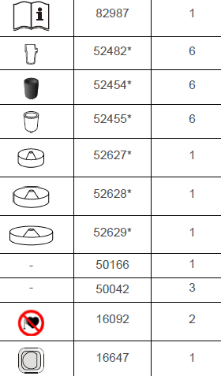
Český překlad návodu k obsluze, CD-ROM

Keramický licí kelímek

Grafitová vložka

Keramická vložka

Kyveta, velikost 3

Kyveta, velikost 6

Kyveta, velikost 9

Vzorek Wirobond 280

Wironit extrahard

Označení se symbolem „kardiostimulátor“

Podložka pod licí kelímky

* Spotřební materiál. Na náhradní díly a spotřební materiál se nevztahuje záruka ani odpovědnost za škodu.

Obrázek Obj.č. Počet dílů Popis
Kleště na kyvety 55 cm
Kleště na kyvety 64 cm

Transformátor

Regulátor pozice magnetizační cívky NRS

Technické údaje

Výška (otevřený přístroj) 910 mm
Výška (zavřený přístroj) 455 mm
Šířka 710 mm
Hloubka 615 mm
Hmotnost 80 kg

Nominální napětí 200–240 V, 50/60 Hz
Nominální výkon 4100 VA
Výkon tavení 3,6 kVA, 65 kHz
Emise hluku < 70 dB (A)
Teplota okolního prostředí 10–30° C (50–86° F)

230 V, 50 / 60 Hz, 4100 VA Obj. č. 26425
200 V, 50 / 60 Hz, 4100 VA Obj. č. 26426
210 V, 50 / 60 Hz, 4100 VA Obj. č. 26427
240 V, 50 / 60 Hz, 4100 VA Obj. č. 26428

Instalace

Varování!
U vchodu do místnosti, v níž se přístroj používá, umístěte varovný symbol (zobrazující „kardiostimulátor“¨).

- Přístroj instalujte na stabilní, rovnou plochu odpovídajících rozměrů.
- Pomocí dvou otevřených klíčů (13 a 17 mm) otáčejte připevněním na spodní straně přístroje po směru a/nebo proti směru hodinových ručiček, dokud není přístroj nastaven správně vodorovně.

- Vložte podložku pod licí kelímky na vyznačené místo pod magnetizační cívkou jako ochranu před odkapávajícími kousky taveniny.

Chlazení

Kontrolka chladicí kapaliny nepřetržitě svítí, je-li hladina chladicí kapaliny v přístroji dostatečná.

- Objeví-li se na displeji hlášení o chybě E23, nechte přístroj vychladnout. Přístroj nevypínejte.
- Otevřete kryt přístroje.
- Vyjměte zátku z nádrže na chladicí tekutinu.
- Pomocí vhodné nádoby (sklenice, láhev apod.) naplňte nádrž pitnou vodou do výše asi 2 cm pod okraj.
- Nádrž opět uzavřete oběma zátkami.

Poznámka
Během doplňování chladicí tekutiny je nutné pozorně sledovat hladinu nalité vody, přístroj totiž nemá ukazatel hladiny.

- Nechte si po ruce vhodnou nádobu (2) pro vypuštění přebytečné vody.
- Stiskněte vrchní kroužek konektoru Quick (1) na pravé spodní straně vzadu na přístroji.
- Vytáhněte zátku (3) a nechte odtéct vodu z nádrže.

Varování!
Nebezpečí opaření!
Pokud byl přístroj před vypouštěním chladicí kapaliny používán, může mít vypouštěná voda až 70° C!

- Nádrž zátkou opět uzavřete.

Elektrický proud
Před zapojením do sítě zkontrolujte, zda napětí uvedené na štítku přístroje odpovídá napětí v síti. V případě pochyb se poraďte s elektrikářem.
Přístroj je klasifikován ochrannou třídou 1 a může být připojen pouze do řádně uzemněného energetického zdroje (zásuvka s pojistkami).

Instalace v zemích s jinou hodnotou napětí sítě než 230 V

Elektrickou instalaci může provádět pouze kvalifikovaný elektrikář!

Pro připojení použijte transformátor (Obj.č. 17800).

- Vyjměte z transformátoru přívodní kabel a připojte místo něj kabel pro zapojení do místní sítě.
- Připojte do transformátoru přívodní kabel přístroje Fornax T.

Přístroj je klasifikován ochrannou třídou 1 a může být připojen pouze do řádně uzemněného energetického zdroje.

Základní kroky

Zapnutí a vypnutí přístroje

Poznámka
Důležité!
Před zapnutím přístroje si pozorně přečtěte návod k obsluze, především kapitolu Bezpečnostní pokyny. Vyhnete se tak případným zraněním osob a škodě na majetku.

- Pro zapnutí a vypnutí přístroje použijte hlavní spínač na pravé straně přístroje.

Otevření přístroje

Přístroj můžete otevřít, je-li kontrolka vedle tlačítka „Otevírání krytu přístroje“ rozsvícena.

- Stiskněte tlačítko „Otevírání krytu přístroje“.
- Nadzdvihněte kryt přístroje.

Poznámka
Není-li přístroj řádně uzamčen, kontrolka vedle tlačítka „Otevírání krytu přístroje“ bliká.

Nastavení vložky licích kelímků

Zrychlení rotace otáčivého ramena se musí zpomalit, je-li použita grafitová vložka na tavení drahokovových slitin.

- Stisknutím tlačítka „Nastavení vložky licích kelímků“ nastavte typ vložky.
- Nastavená vložka licího kelímku je zobrazena rozsvícením / zhasnutím kontrolky (viz obrázek).

Nastavení časovače
Pomocí tlačítek „plus“ a „minus“ (se symbolem přesýpacích hodin) nastavte požadovaný čas (viz tabulka lití na straně 22). Po nastavení požadovaného času stiskněte tlačítko „Start“.

Poznámka
Stisknete-li tlačítka „plus“ a „minus“ zároveň, vymažete nastavený čas.

Nastavení hmotnosti kyvety

Používáte-li kyvety více velikostí, musíte pokaždé po jejich výměně upravit rozložení závaží na tavicím ramenu, aby byla hmotnost vždy vyvážená.

- Zatlačením směrem vzhůru odemkněte posuvné závaží.

- Posunutím závaží o příslušnou vzdálenost nastavte hmotnost kyvety. Červená šipka na levé straně závaží značí hmotnost kyvety na hmotnostní škále.

- Po nastavení požadované hmotnosti posuvné závaží stisknutím dolů opět uzamkněte do původní pozice.

Základní kroky – Licí kelímek

Nastavení uzavíracího mechanismu licího kelímku

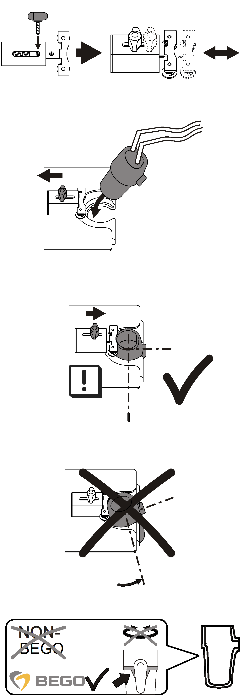
Varování!
Nebezpečí popálení horkými součástmi!
- Při manipulaci s horkými licími kelímky vždy používejte speciální kleště.
- Při manipulaci s horkými vložkami licích kelímků vždy používejte speciální kleště.

Licí kelímek je upevněn do správné pozice pomocí uzavíracího mechanismu licího kelímku. Tím je zajištěno bezpečné odtékání taveniny působením odstředivé síly.

- Zašroubujte křídlový šroub do levého otvoru na uzavíracím mechanismu. Nyní můžete uzavírací mechanismus licího kelímku správně nastavit.
- Pomocí křídlového šroubu posuňte uzavírací mechanismus směrem dozadu.
- Vložte licí kelímek a správně jej usaďte tak, aby přesně zapadal do odpovídajících drážek.
- Posuňte křídlový šroub s uzavíracím mechanismem zpět, tak aby byl licí kelímek pevně usazen ve správné poloze.

Poznámka
Uzavírací mechanismus licího kelímku se dá zablokovat, aby se s ním nemohlo dále pohybovat. Mechanismus zablokujete zašroubováním křídlového šroubu do pravého otvoru na uzavíracím mechanismu.

Doporučení: Používejte pouze originální licí kelímky BEGO (označené logem BEGO)!

Plnění licího kelímku

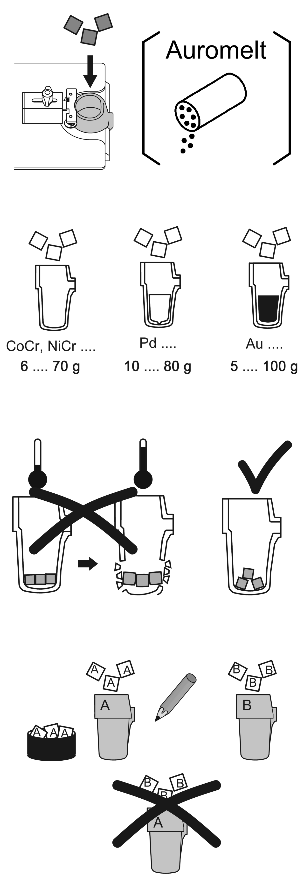
- Pevně usazený licí kelímek naplňte požadovanou slitinou.
- V případě použití speciálních slitin nasypte na slitinu trochu tavicího prášku BEGO Auromelt HF (použití dle tabulky lití na straně 22).

Poznámka

Pozor!
Dodržujte minimální a maximální povolené množství!

Používáte-li keramické licí kelímky pro tavení určitých skupin slitin, vložte do kelímku grafitovou (obj. č. 52454) nebo keramickou (obj. č. 53455) vložku (dle tabulky lití na straně 22)!

Neplňte keramické licí kelímky slitinou příliš nahuštěně, mohly by při tavení prasknout!

Používejte vždy stejné licí kelímky a vložky pro určitou skupinu slitin. Licí kelímky si můžete označit tužkou.

Obsluha

Předehřátí

Předehřátí je nezbytné, aby byl čas tavení slitiny po vložení kyvety zkrácen na minimum.

- Aby nedošlo k roztavení slitiny, nastavte hodnoty mezi 20–30 %. Nastavení reguluje zapínání a vypínání vyhřívaní dle naměřeného infračerveného záření.
- Otáčením ramene zarovnejte licí kelímek se středovou osou magnetizační cívky.
- Zdvihněte magnetizační cívku. Cívku zdvihnete zatáhnutím za páčku na pravé vnější straně přístroje směrem dopředu.
- Po uzavření krytu přístroje začne předehřátí. Probíhající předehřívání značí rozsvícená kontrolka vyhřívání.

Poznámka

Pozor!
  - Nepředehřívejte slitiny příliš dlouho, jinak se totiž začnou tavit a později se chovají nestandardně. Kousky kovu by se při předehřívání měly pouze lehce deformovat, ne se úplně roztavit!
  - Jedná se o standardní hodnoty, proto se musí předtavení slitiny pozorně sledovat. V případě nadměrných deformací předehřátí ukončete a snižte nastavenou hodnotu.
  - Zatáhnutím za páčku pro zdvihnutí/snížení magnetizační cívky zahájíte rotaci ramene. Během předehřívání s páčkou nehýbejte, aby nedošlo k předčasné rotaci.

- Pro ukončení předehřívání otevřete kryt přístroje.

Vložení kyvety

Varování!
Nebezpečí popálení horkými součástmi!
Při manipulaci s horkými kyvetami vždy používejte speciální kleště.

- Vložte předehřátou kyvetu do držáku na kyvety. Ústí kyvety musí směřovat k licímu kelímku.

- Snižte magnetizační cívku. Cívku snížíte zatáhnutím za páčku na pravé vnější straně přístroje směrem dozadu.

- Otočením uzavírací páčky (1) proti směru hodinových ručiček odemkněte posuvník.

Poznámka

Páčku je potřeba před otočením (1.2) lehce nadzvihnout (1.1).

- Posuvníkem se dá pohybovat pouze pomocí rukojeti (2).

- Pomocí nastavovací páčky (3) nastavte správnou pozici kyvety. Ústí kyvety musí být zarovnané se středovou osou vývodu licího kelímku. Velikost kyvety je nastavena na ozubené škále.

Poznámka

Pozor!
Pokud není kyveta správně nainstalována, tavenina se místo do kyvety bude rozlévat po přístroji!

- Pomocí rukojeti (4) přemístěte posuvník směrem ke kyvetě.

Poznámka

Pozor!
- Pokud nepohybujete posuvníkem opatrně, můžete poškodit keramický licí kelímek!
- Posuvník je ve správné pozici, když vývod kyvety navazuje na vývod taveniny z licího kelímku.
- Mezi posuvníkem a kyvetou musí zůstat asi 3mm mezera.

- Otočením uzavírací páčky po směru hodinových ručiček (5) uzamkněte posuvník.

Poznámka
Uzavírací páčka musí po uzamčení směřovat k licímu kelímku!

S posuvníkem se dá i nadále pohybovat směrem dozadu (6). Nelze s ním však pohybovat směrem ke kyvetě.

Tavení

Při tavení nastavte vždy nejvyšší hodnotu!
Poté, co poslední pevné částečky slitiny klesnou ke dnu taveniny, pokračujte ve vyhřívání tak dlouho, jak je uvedeno v licí tabulce!
Po ukončení příslušné doby vyhřívání vizuálně zkontrolujte, zda je tavenina skutečně připravena k odlití. Čas následného tavení musí být přesně odměřen.

Poznámka

Důležité!
K pohybu taveniny dochází vlivem působení magnetického pole, není tedy způsoben varem!
- Pro tavení nastavte na displeji maximální hodnotu (100 %).
- Zatáhnutím za páčku na pravé vnější straně přístroje směrem dopředu zdvihněte magnetizační cívku.
- Po uzavření krytu přístroje začne proces tavení. Probíhající tavení značí rozsvícená kontrolka vyhřívání.
- Přes ochrannou čočku vedle optického systému sledujte taveninu.

- Poté, co poslední pevné částečky klesnou ke dnu taveniny, zapněte časovač (viz tabulka lití na straně 22).

- Po uplynutí nastaveného času zazní zvukový signál (pípnutí).

- Vizuálně zkontrolujte, zda je tavenina připravena k odlití. Pokud ano, zatáhnutím za páčku na pravé vnější straně přístroje směrem dozadu snižte magnetizační cívku.

- Zahájí se rotace ramene.

Po dokončení rotace (po cca 35 vteřinách) se kryt přístroje automaticky otevře, uslyšíte cvaknutí.

Kontrolka „Otevírání krytu přístroje“ bliká.

- Otevřete kryt přístroje.

Varování!
Nebezpečí popálení horkými součástmi!
Při manipulaci s horkými kyvetami vždy používejte speciální kleště.

- Vyjměte kyvetu.
- Opakujte výše uvedené kroky, začněte výběrem vhodné vložky licího kelímku a pokračujte dle popisu od strany 12.
- Po dokončení všech licích kroků přístroj pomocí hlavního spínače na pravé straně vypněte.

Tabulka lití

Čištění a údržba

Nebezpečí elektrického šoku!

Ohrožení života!

Před čištěním a údržbou přístroj vždy vypněte a odpojte ze sítě.
Je-li přístroj napájen bez přívodního kabelu: vyjměte pojistky, zajistěte, aby se přístroj nedal zapnout a ujistěte se, že není napájen.

Varování!
Nebezpečí popálení horkými součástmi!
Čištění a údržbu přístroje provádějte před použitím nebo poté, co přístroj vychladne.

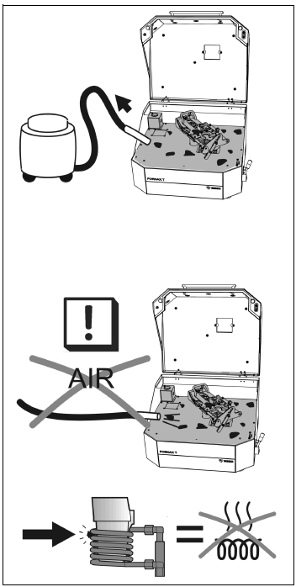
V případě potřeby vyčistěte vnější stranu přístroje. Použijte suchý nebo navlhčený hadřík.

Zkontrolujte, zda nejsou v licí komoře nečistoty (úlomky taveniny) a v případě potřeby ji vyčistěte. Použijte hadřík nebo vysavač.

Poznámka

Pozor!
Pro čištění nepoužívejte stlačený vzduch! Zbytky taveniny by se mohly zachytit v záhybech magnetizační cívky a následně narušit proces vyhřívání a tavení!

Odstraňování závad

Nebezpečí elektrického šoku!

Ohrožení života!
Před údržbou a opravami přístroj vždy vypněte a odpojte ze sítě.
Je-li přístroj napájen bez přívodního kabelu: vyjměte pojistky, zajistěte, aby se přístroj nedal zapnout a ujistěte se, že není napájen.

Varování!
Nebezpečí úrazu!
Opravu závad provádějte pouze s použitím ochranného vybavení.

Obecné pokyny pro odstraňování závad

- Vypněte přístroj.
- Odstraňte závadu.
- Zapněte přístroj.
- Pokud se hlášení o chybě objevuje i nadále, kontaktujte technický servis.
- Servisní práce může provádět pouze autorizovaná osoba!
Servisní linka: +49 (421) 2028 - (270 ... 274)

Hlášení o chybách

Hlášení závady | Odstranění závady
E 01, E 02,  E 04, E 22 | Vypněte přístroj. Kontaktujte technický servis.
E 13 | Doplňte chladicí tekutinu.
E 23 | Nechte přístroj a chladicí tekutinu vychladnout, přístroj nechte zapnutý. Zkontrolujte hladinu chladicí tekutiny a v případě potřeby ji doplňte.
E 24, E 25,  E 27, E 50 | Vypněte přístroj. Kontaktujte technický servis.

Nouzové otevření přístroje
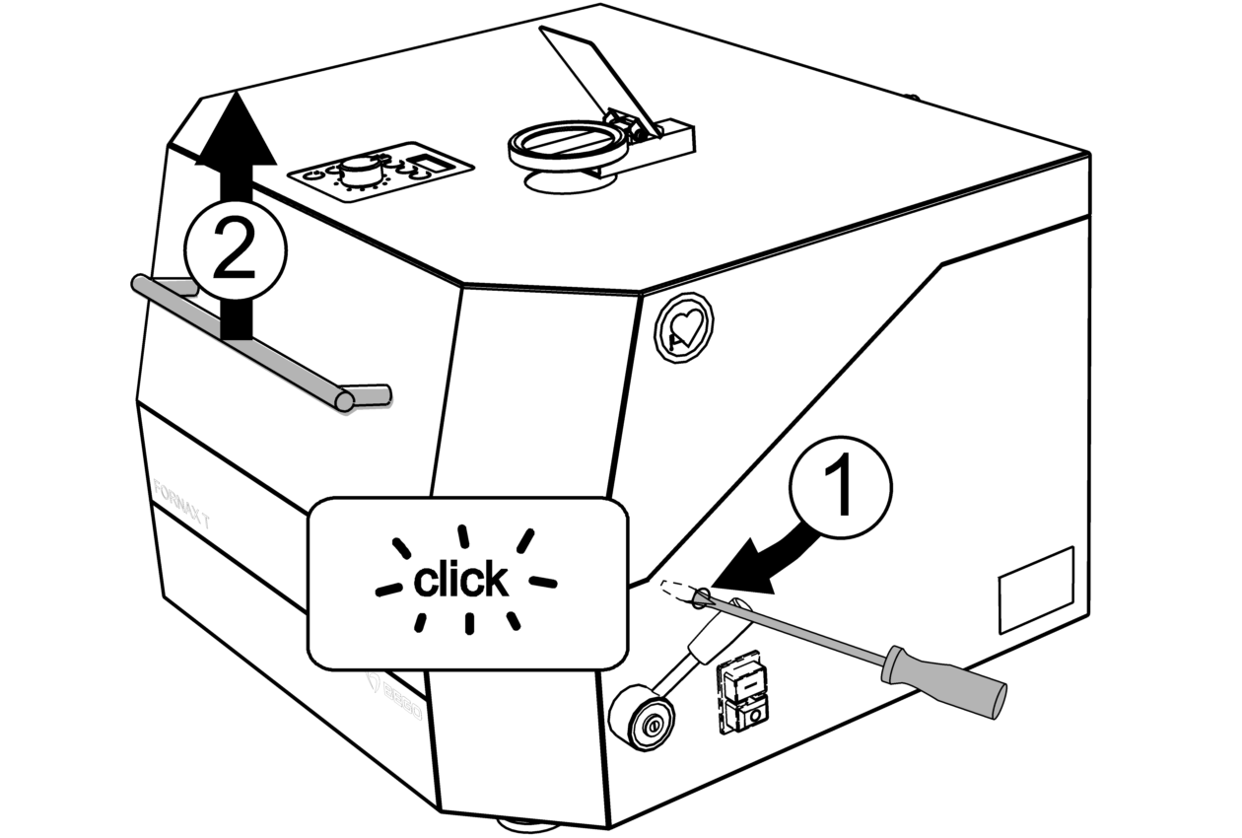
- Odpojte přístroj ze sítě.
- Vložte do otvoru na pravé straně přístroje ostrý předmět (např. šroubovák) a opatrně uvolněte uzávěr (1). Nevyvíjejte sílu!
- Po uvolnění uzávěru uslyšíte cvaknutí.
- Pomocí rukojeti (2) otevřete kryt přístroje.

Označení, štítky a nálepky

Likvidace odpadu

Pokyny pro likvidaci přístroje

(Platné pouze v Evropské unii)
Symbol na ID štítku přístroje BEGO označuje, že přístroj nesmí být dle pravidel pro nakládání s elektrickým odpadem a elektronickým vybavením vyhozen do běžného odpadu.
Správnou likvidací přístroje přispíváte k ochraně životního prostředí.

Likvidace odpadu v Evropské unii

V případě, že už nebudete přístroj nadále používat, kontaktujte svého dodavatele. Ten vás seznámí s pravidly týkajícími se likvidace odpadu v dané oblasti.

